沈阳铁路实验中学2016—2017学年度下学期第一次月考
高一物理
时间：90分钟 满分：100分
命题人：梁义 校对人：潘振洪WWW.ziyuanku.com
一、选择题：本题共10小题，每小题4分，共计40分。在每小题给出的四个选项中，有的小题只有一项符合题目要求，有的小题有多项符合题目要求。全部选对的得4分，选对
但不全的得2分，有选错的得0分。
1．一条大河两岸平直，河水流速恒为v。一只小船，第一次船头正对河岸，渡河时间为t₁；第二次行驶轨迹垂直河岸，渡河时间为t₂。船在静水中的速度大小恒为v，则t₁：t₂等于( )
A．1： B．： 1 C．1： D．：1

2．（多选）如图，图甲所示，在杂技表演中，猴子沿竖直杆向上运动，其v－t图象如图乙所示。人顶杆沿水平地面运动的s－t图象如图丙所示。若以地面为参考系，下列说法中正确的是( )
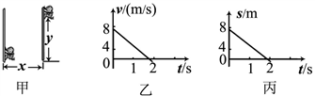
A．猴子的运动轨迹为直线 B．猴子在2s内做匀变速曲线运动
C．t＝0时猴子的速度大小为8m/s D． t＝2s时猴子的加速度大小为4m/s²
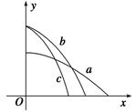
3．（多选）如图所示，x轴在水平地面内，y轴沿竖直方向。图中画出了从y轴上沿x轴正向抛出的三个小球a、b和c的运动轨迹，其中b和c是从同一点抛出的。不计空气阻力，则( )
A．a的飞行时间比b的长
B．b和c的飞行时间相同
C．a的水平初速度比b的大
D．b的水平初速度比c的小
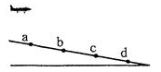
4．如图，战机在斜坡上方进行投弹演练。战机水平匀速飞行，每隔相等时间释放一颗炸弹，第一颗落在a点，第二颗落在b点。斜坡上c、d两点与a、b共线，且ab=bc=cd，不计空气阻力。第三颗炸弹将落在( )
A．bc之间 B．c点 C．cd之间 D． d点
5．如图所示，在投球游戏中，某人将小球从P点以速度v水平抛向固定在水平地面上的塑料筐，小球恰好沿着筐的上沿入筐并打在筐的底角，若要让小球进入筐中并直接击中筐底正中间，下列说法可行的是( )
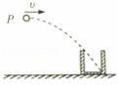
A．在P点将小球以小于v的速度水平抛出
B．在P点将小球以大于v的速度水平抛出
C．在P点正上方某位置将小球以小于v的速度水平抛出
D．在P点正下方某位置将小球以小于v的速度水平抛出
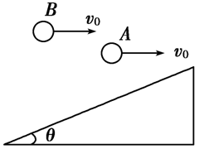
6．一斜面倾角为θ，A、B两个小球均以水平初速度v₀水平抛出（如图所示），A球垂直撞在斜面上，B球落到斜面上的位移最短，不计空气阻力，则A、B两个小球下落时间t_{A}与t_{B}之间的关系为( )
A．t_{A}＝t_{B}
B．t_{A}＝2t_{B}
C．t_{B}＝2t_{A}
D．无法确定
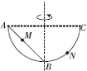
7．如图所示，ABC为在竖直平面内的金属半圆环，AC连线水平，AB为固定在AB两点间的直金属棒，在直棒上和圆环的BC部分分别套着两个相同的小环M、N，现让半圆环绕对称轴以角速度ω做匀速转动，半圆环的半径为R，小圆环的质量均为m，棒和半圆环均光滑，已知重力加速度为g，小环可视为质点，则M、N两环做圆周运动的线速度之比为( )
A． B．
C． D．
8．（多选）如图所示叠放在水平转台上的小物体A、B、C能随转台一起以角速度ω匀速转动，A、B、C的质量分别为3m、2m、m，A与B、B与转台、C与转台间的动摩擦因数都为μ，B、C离转台中心的距离分别为r、1．5r。设本题中的最大静摩擦力等于滑动摩擦力。以下说法中不正确的是( )
A．B对A的摩擦力一定为3μmg
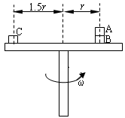
B．C与转台间的摩擦力大于A与B间的摩擦力
C．转台的角速度一定满足：$ω≤\sqrt{\frac{2μg}{3r}}$
D．转台的角速度一定满足：$ω≤\sqrt{\frac{μg}{3r}}$
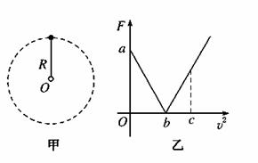
9．（多选）如图甲所示，轻杆一端固定在O点，另一端固定一小球，现让小球在竖直平面内做半径为R的圆周运动。小球运动到最高点时，杆与小球间弹力大小为F，小球在最高点的速度大小为v，其F－v²图象如乙图所示。则( )
A．小球的质量为
B．当地的重力加速度大小为
C．v²＝c时，小球对杆的弹力方向向上
D．v²＝2b时，小球受到的弹力与重力大小相等
10．（多选）如图所示，一辆货车利用跨过光滑定滑轮的轻质缆绳提升一箱货物，已知货箱的质量为M，货物的质量为m，货车以速度v向左做匀速直线运动，重力加速度为g，则下列说法正确的是( )
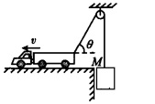
A．到达图示位置时，货箱向上运动的速度大于
B．到达图示位置时，货箱向上运动的速度等于
C．运动过程中，M受到绳的拉力等于Mg
D．运动过程中，M受到绳的拉力大于Mg
二、实验题：本题共2小题，每空2分，共计12分。
11．如下图所示是某种“研究平抛运动”的实验装置：
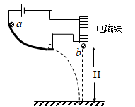
（1）当a小球从斜槽末端水平飞出时与b小球离地面的高度均为H，此瞬间电路断开使电磁铁释放b小球，最终两小球同时落地，改变H大小，重复实验，a、b仍同时落地，该实验结果可表明_______。资*源%库
A．两小球落地速度的大小相同 B．两小球在空中运动的时间相等
C．a小球在竖直方向的分运动与b小球的运动相同 D．a小球在水平方向的分运动是匀速直线运动
（2）利用该实验装置研究a小球平抛运动的速度，从斜槽同一位置释放小球，实验得到小球运动轨迹中的三个点A、B、C，如图乙所示，图中O为抛出点，B点在两坐标线交点，坐标，，则a小球水平飞出时的初速度大小为_____；平抛小球在B点处的瞬时速度的大小为_____（）。
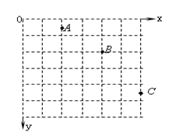
12．为了测定滑块与水平桌面之间的动摩擦因数，某同学设计了如图所示的实验装置，其中圆弧形滑槽末端与桌面相切。第一次实验时，滑槽固定于桌面右端，滑槽末端与桌面右端对齐，小球从滑槽顶端由静止释放，落在水平地面上的点；第二次实验时，滑槽固定于桌面左侧，测出滑槽末端与桌面右端的距离为，小球从滑槽顶端由静止释放，落在水平面上的点。已知重力加速度为，不计空气阻力，滑块与滑槽之间有摩擦力。
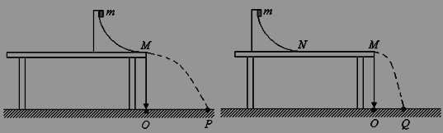
（1）实验还需要测出的物理量是 （用代号表示）
A．滑槽的高度；
B．桌子的高度；
C．点到点的距离；
D．点到点的距离；
E．滑块的质量。
（2）实验中需要用到的测量工具（仪器）有

（3）写出动摩擦因数的表达式是
三、计算题：本题共4小题，共计48分，解答时写出必要的文字说明、方程式和重要的演算步骤，只写出最后Ziyuanku.com的结果不得分。有数值计算的题，答案中必须明确写出数值和单位。
13．（12分）如图所示，在倾角为37°的斜坡上有一人，前方有一动物沿斜坡匀速向下奔跑，速度v=15m/s，在二者相距L=30m时，此人以速度v₀水平抛出一石块，打击动物，人和动物都可看成质点。（已知sin37°=0．6，g=10m/s²）
（1）若动物在斜坡上被石块击中，求v₀的大小；
（2）若动物在斜坡末端时，动物离人的高度h=80m，此人以速度v₁水平抛出一石块打击动物，同时动物开始沿水平面运动，动物速度v=15m/s，动物在水平面上被石块击中的情况下，求速度v₁的大小。
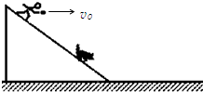

14．（10分）如图，一物体从地面上方某点水平抛出，落地前经过A、B两点，已知该物体在A点的速度大小为，方向与水平方向的夹角为30°，它运动到B点时速度方向与水平方向的夹角为60°，不计空气阻力，重力加速度为g，求：
（1）物体从A到B所用的时间；
（2）A、B间的高度差。
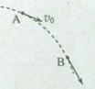

15．（10分）如图所示，匀速转动的水平转台上，沿半径方向放置两个用细线相连的小物块A、B（可视为质点），质量分别为kg、kg；细线长m，A、B与转台间的动摩擦因数。开始转动时A放在转轴处，细线刚好拉直但无张力， 重力加速度m/s²。最大静摩擦力等于滑动摩擦力，求：
（1）使细线刚好拉直但无张力，转台转动的最大角速度为多少；
（2）使A、B能随转台一起匀速圆周运动，转台转动的最大角速度为多少。
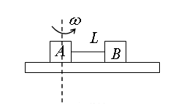

16．（16分）如图所示，水平放置的圆盘上，在其边缘C点固定一个小桶，桶的高度不计，圆盘半径为R＝1 m，在圆盘直径CD的正上方，与CD平行放置一条水平滑道AB，滑道右端B与圆盘圆心O在同一竖直线上，且B点距离圆盘圆心的竖直高度h＝1．25 m，在滑道左端静止放置质量为m＝0．4 kg的物块（可视为质点），物块与滑道的动摩擦因数为μ＝0．2，现用力F＝4 N的水平作用力拉动物块，同时圆盘从图示位置，以角速度ω＝2π rad/s，绕通过圆心O的竖直轴匀速转动，拉力作用在物块一段时间后撤掉，最终物块由B点水平抛出，恰好落入圆盘边缘的小桶内。重力加速度g=10 m/s²。
（1）若拉力作用时间为0．5 s，求所需滑道的长度；
（2）求拉力作用的最短时间。
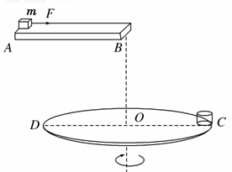

沈阳铁路实验中学2016—2017学年度下学期第一次月考
班级
姓名
高一物理答题纸
二、实验题：本题共2小题，每空2分，共计12分。
11．（6分）（1） （2） 、

12．（6分）（1） （2） （3）
三、计算题：本题共4小题，共计48分，解答时写出必要的文字说明、方程式和重要的演算步骤，只写出最后的结果不得分。有数值计算的题，答案中必须明确写出数值和单位。
13．（12分）

WWW.ziyuanku.com

14．（10分）

15．（10分）
座位号

Ziyuanku.com

16．（16分）

$来&源：ziyuanku.com

$来&源：ziyuanku.com

沈阳铁路实验中学2016—2017学年度下学期第一次月考
高一物理参考答案
一、选择题：本题共10小题，每小题4分，共计40分。在每小题给出的四个选项中，有的小题只有一项符合题目要求，有的小题有多项符合题目要求。全部选对的得4分，选对
但不全的得2分，有选错的得0分。
1 | 2 | 3 | 4 | 5 | 6 | 7 | 8 | 9 | 10
A | BD | BC | A | C | C | A | ABD | AD | BD
二、实验题：本题共2小题，每空2分，共计12分。
11．（6分）（1）BC （2）2.0、2（2.8也给分）
12．（6分）（1）BCD （2）刻度尺 （3）
三、计算题：本题共4小题，共计48分，解答时写出必要的文字说明、方程式和重要的演算步骤，只写出最后的结果不得分。有数值计算的题，答案中必须明确写出数值和单位。
13．（12分）（1）20m/s ； （2）41．7m/s
解：（1）设过程中石块运动所需时间为t，
对于动物，运动的位移：s=vt（1分）
对于石块：竖直方向：（l+s）sin37°＝gt²（2分）水平方向：（l+s）cos37°=v₀t（2分）
代入数据，由以上三式可得：v₀=20m/s（1分）
（2）对动物，动物做匀速直线运动：x₁=vt（1分）
对于石块：竖直方向：h=gt² （2分）
水平方向： （2分）代入数据，由以上三式可得：v₁=41．7m/s（1分）
14．（10分）（1）（2）
解：（1）物体做平抛运动，水平速度保持不变，（2分）
A→B，竖直方向（2分）解得（2分）
（2）A→B，由运动学公式（2分），解得（2分）
15．（10分）（1）1 rad/s；（2）2 rad/s
解：（1）当转台角速度为ω₁时，B与转台间摩擦力恰好达最大静摩擦力，细绳的弹力刚好为零；有： （2分） 代入数值解得：ω₁=1 rad/s（2分）
（2）当转台角速度为ω₂时，A、B与转台间摩擦力都达最大静摩擦力，则：
对A有：（2分）对B有：（2分）
代入数值解得：ω₂=2 rad/s（2分）
16．（16分）（1）4m（2）0．3s
解：（1）物块平抛：h＝gt²（2分）；
物块离开滑道时的速度：v＝＝2 m/s（2分）
拉动物块的加速度，由牛顿第二定律：F－μmg＝ma₁（2分）；得：a₁=8m/s²，
撤去外力后：（2分），解得a₂=-2m/s²
物块加速获得速度：v₁=a₁t=4m/s（1分）
则板长为：（3分）
（2）盘转过一周时落入，拉力作用时间最短；盘转过一圈的时间：（1分）
物块在滑道导航先加速后减速：v=a₁t₁-a₂t₂（1分）
物块滑行时间、抛出在空中时间与圆盘周期关系：t₁+t₂+t=T（1分）
由上面两式联立得：t₁=0．3s（1分）

